

Modulo I.

Conceptos básicos de Emprendimiento, Negocios e Ideas de Negocios.

Segunda parte



* Concepto y

### Contenido

* + Fuentes de financiamiento para Emprendimientos en

Características del

Empresario.

* Tipos de Empresarios.
* Conceptos de Idea de Negocios.
* Tipos de Negocios.

República Dominicana.

* Marco legal del Emprendimiento: Ley 688-16 y Decreto 160-18.
* Conceptos básicos de: Emprender y Emprendimiento.
* Características de un Emprendedor.
* Tipos de Emprendimientos



### Antes de comenzar!

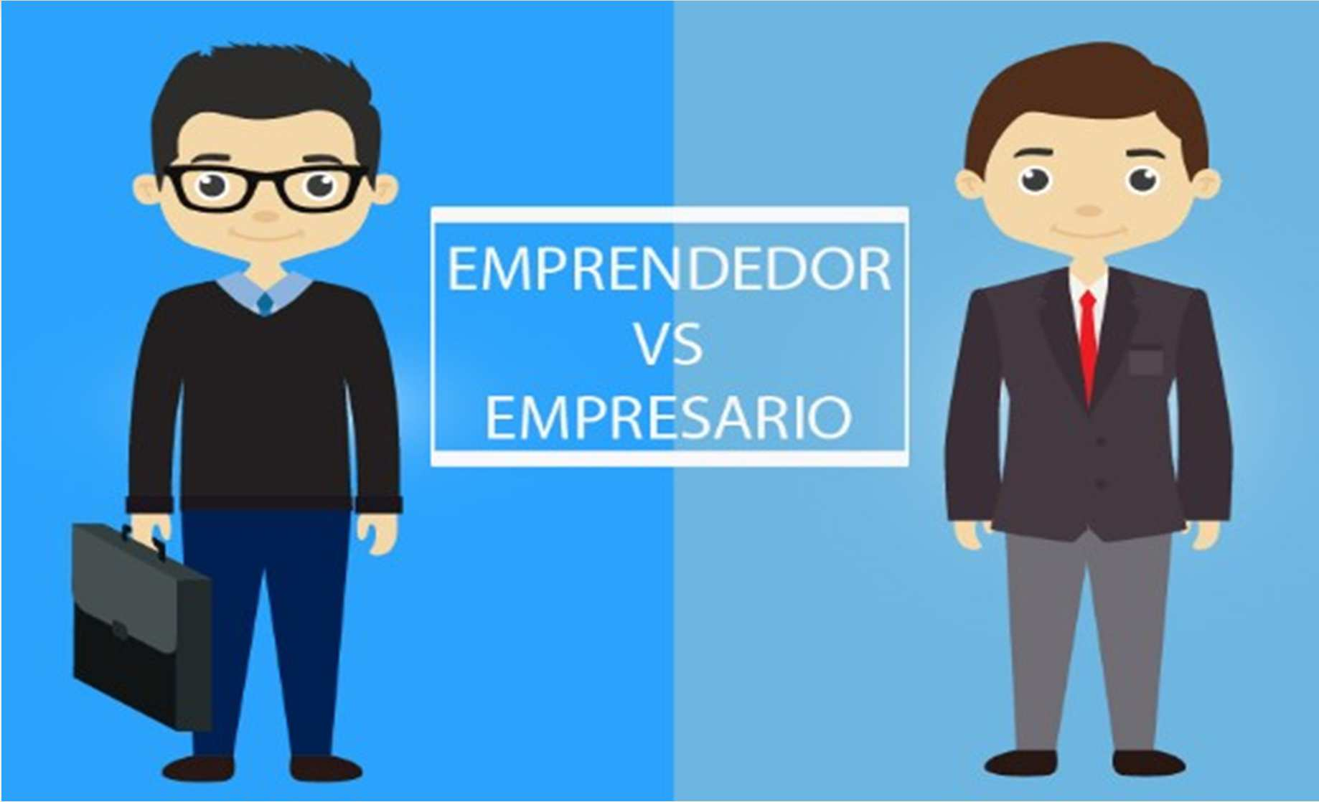



**4** Concepto y Características del Empresario.

.

Contenido

##### Empresario: Concepto

El empresario es aquella persona que se encarga de la dirección y gestión de una compañía, negocio o industria. Su finalidad es la obtención de beneficios económicos.

Un empresario es aquella persona que, de forma individual o colectiva, fija los objetivos y toma las decisiones estratégicas acerca de las metas, los medios, la administración y el control de las empresas, y asume la responsabilidad tanto comercial como legal frente a terceros.



### Contenido

##### Empresario: Caracteristicas

Papel de líder: El empresario debe concebir la “misión” de la empresa y diseñar las dinámicas adecuadas para alcanzarla. Además, su actitud debe influir en los componentes de la organización para que se identifiquen con ella y en la consecución de los objetivos.

Innovación: El empresario emplea su creatividad para diseñar un producto único, que ofrezca una diferenciación con respecto a los productos de sus competidores, y que satisfaga necesidades de los consumidores.



### Contenido

##### Empresario: Caracteristicas

Responsabilidad: La mayoría de los empresarios son personas con capacidad para aceptar responsabilidades y con tendencia a asumir riesgos. Entre sus rasgos destacan la voluntad, el esfuerzo y la capacidad de intuición.

Contribución a la comunidad: El empresario contribuye a la sociedad, ya sea brindando un bien o servicio útil a los consumidores, incentivando la economía o creando nuevos puestos de trabajo.



### Contenido

##### Empresario: Caracteristicas

Las aptitudes principales que debe poseer el empresario no se reducen a sus cualidades como gestor, sino que deben basarse en su capacidad estratégica para “visionar” el futuro de la organización. Estas son, por tanto, sus características más relevantes:

Espíritu emprendedor y dinámico: Define a una persona que busca oportunidades en el mercado para obtener beneficios.



# **5** Tipos de Empresarios.

## Empresario solista o Unipersonal

En este primer tipo de empresario, nos encontramos al típico trabajador que ejerce una labor por su cuenta. Puede que trabaje con algunos empleados, pero él concentra todo el poder del negocio.



## Socio clave

En este otro caso, nos encontramos a aquella persona que ha montado un negocio con otros socios, pero que es él el que lleva la voz cantante. El resto suele dejarle a él todas las decisiones.



## Miembro de un grupo

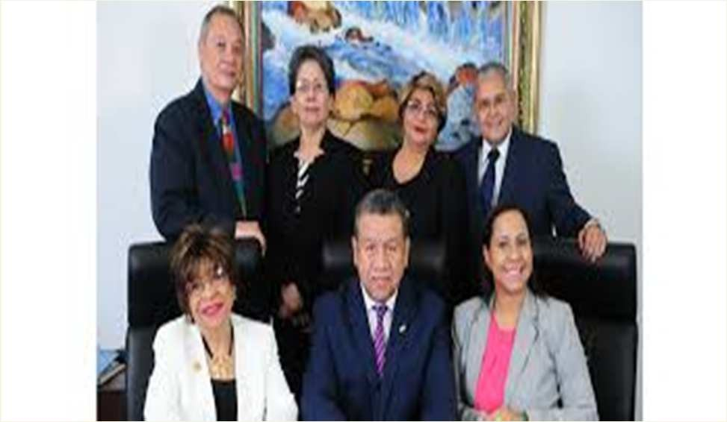Puede definirse como variante del caso anterior. Estos empresarios **prefieren el apoyo del resto de socios de la compañía**. Suelen ser menos autónomos que los socios claves.



## Profesionales

No se pueden considerar que sean auténticos empresarios. A pesar de esto, podrían hacerlo perfectamente gracias a la educación y formación recibida para triunfar en los negocios.

**Inventor o investigador**

Son aquellos que se encierran en sus lugares de trabajo en busca de nuevos productos que comercializar.

**Empresario constructor de equipos**

inician por su cuenta. Luego crecen y fundan empresas mayores. Saben delegar y tienen sentido organizativo. Suelen construir buenos equipos de trabajo.

**Innovador creativo**

Se caracterizan por tener ideas para desarrollar mejores productos

**Empresario de Alta Tecnología**

Se caracterizan por ser altamente competitivos y disfrutan de la tecnología punta, sobre todo de la electrónica y la informática.



# Conceptos de Idea de Negocios.



##### Idea de Negocio: Concepto

La idea de negocio es, básicamente, el servicio o producto que se quiere ofrecer, la forma en que se conseguirán los clientes y cómo se espera recibir ganancias de esta. Desde aquí se tendrán en cuenta todos los aspectos de la creación de la empresa y de las decisiones que aquí se tomen dependerá en gran parte el éxito de la misma.



# Tipos de Negocios



#### Los principales tipos de negocios son los siguientes:

* + Según el tamaño (Se clasifican según el número de empleados y/o el nivel de ventas, y varía en cada país): Grande.

Mediana. Pequeña. Microempresa.



* + Según Actividad que realiza: Producen bienes. Ofrecen servicios.
  + Según el área geográfica de operación: Local.

Regional.

Multinacionales y transnacionales.



* + Según el Sector económico al que pertenecen: Sector primario.

Sector secundario. Sector terciario.

Sector cuaternario. Sector quinario.



* + Según la Titularidad de la empresa: Pública.

Privada.

Mixta (Parte su capital es del sector privado y otra parte le pertenece al Estado).



* + Forma jurídica:

Empresario individual o autónomo. Sociedad limitada.

Sociedad anónima. Comunidad de bienes. Sociedades laborales.



* + Según su estrategia de negocio Líder en costes.

Con diferenciación de su producto.

Con segmentación enfocada a la diferenciación (Diferenciación en un segmento exclusivo).

Con segmentación enfocada a liderazgo en costes (Posicionamiento en un segmento de bajo coste).



Asimismo, existen otros tipos de empresas como aquellas familiares donde la propiedad está principalmente en manos de miembros de una misma familia. Además, se comenta mucho de las startups, que son emprendimientos de muy alto crecimiento, y se les suele relacionar mayormente el rubro tecnológico.



Asimismo, existen otros tipos de empresas como aquellas familiares donde la propiedad está principalmente en manos de miembros de una misma familia. Además, se comenta mucho de las startups, que son emprendimientos de muy alto crecimiento, y se les suele relacionar mayormente el rubro tecnológico.